Муниципальное дошкольное образовательное учреждение Центр развития ребенка – детский сад №1 (МДОУ ЦРР – детский сад №1)

Конспект кукольного театра «Как пчелка лес спасала»

Автор: Заболотнова Елена Викторовна,
музыкальный руководитель

г. Орехово-Зуево
Действующие лица: Пчелка, Белка, Ежик, Медведь.
Рассказчица:
Утром солнышко встает,
Нас на улицу зовет.
Смотрит весело с небес:
«Просыпайся, шишкин лес».
Родники в траве звенят,
Брызги радугой стоят.
Смотрит солнышко с небес:
«Улыбайся, шишкин лес».
Дятел на сосне стучит,
Зайчик солнечный блестит.
Солнце шлет его с небес:
«Улыбайся, шишкин лес».

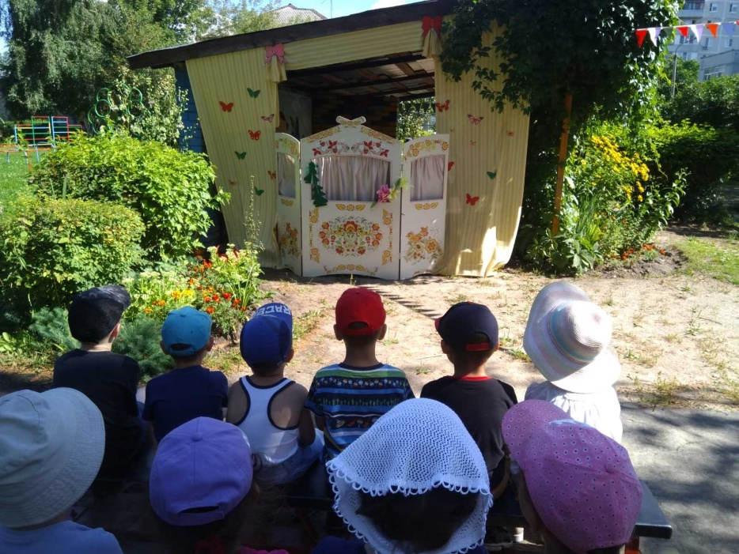

Рано утром на рассвете,
Теплым звонким, ярким днем.
Солнце жаркое проснулось,
Потянулось, улыбнулось.
Протянуло всем лучи,
Дотянулось до земли.
И лучом цветка коснулось,
Лепестки вдруг встрепенулись.
Чары ночи прочь тряхнули,
И раскрылись сразу все,
Слегка влажные в росе.
(звучит волшебная музыка)
Рассказчица: В том цветке пчела жила, сладким сном она спала.
Всю ночь пчелка отдыхала, мед душистый вспоминала.
Вместе с солнышком проснулась, всей округе улыбнулась.
(пчелка летает с цветочка на цветочек)
Пчелка: Здравствуй, Солнце золотое, здравствуй, небо голубое,
Здравствуй мой цветочный дом, так уютно жить мне в нем.
Как красиво все вокруг, полечу искать подруг.
(Пчелка летит на полянку и поет песенку)
У маленькой, у пчелки, дел не впроворот,
У маленькой, у пчелки множество забот.
Летаю целый день я с цветочка на цветок,
Нектар я собираю и пью цветочный сок.
ПРИПЕВ: Жу-жу-жу-жу-жу, по правде вам скажу.
Жу-жу-жу-жу-жу, без дела не сижу.
Жу-жу, жу-жу, летаю и жужжу!
Жу-жу, жу-жу, жу-жу-жу-жу-жу-жу!
(появляется Белочка)
Расказчица: С ели Белочка спустилась, увидев Пчелку, удивилась.
Белочка: Ой, что это за мотылек? Желтая, как пчелка, голосочек – как звонок. Шумная девчонка.
Пчелка: Я – веселая Пчела! Меж цветов летаю, мед я собираю.
Белка: А я – Белка, здесь живу, о себе вам расскажу.
Скачут по веткам белки, играют белки в горелки,
Прыгают с ветки на веточку, никто не догонит белочку.
Хвост пушистый, как крыло, буду скакать, пока светло,
А на ночь я спрячусь в дупло, там хорошо и очень тепло!
Рассказчица: Пчелка и Белка подружились, в веселом танце закружились.
Пчелка: Ну, пора лететь, мир цветущий посмотреть.
Белка: До свиданья, Пчелка, и мне пора.

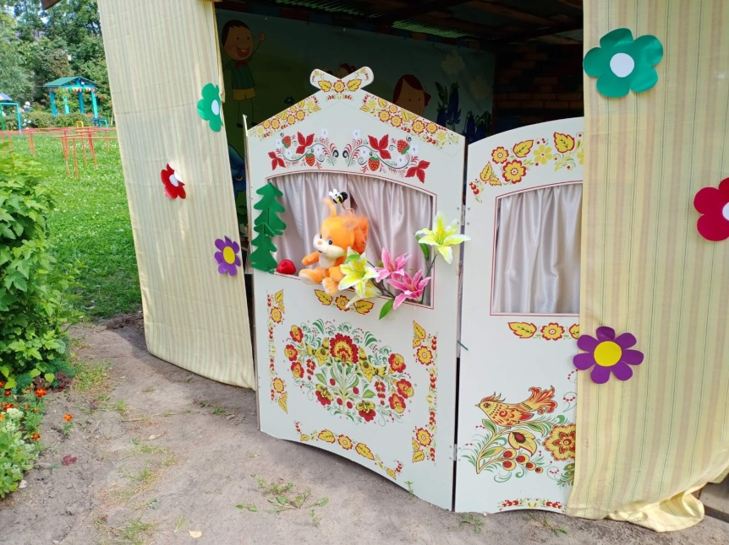

(звучит музыка, Пчелка летит, навстречу ей бежит Ежик и поет свою песенку)
Я Ежик, Ежик, Ежик, колюч я - ну и что ж,
А тот, кто не колючий, тот вовсе и не Еж!
Со мною можно ладить, не нужно только гладить,
Не гладьте, ах не гладьте, пожалуйста, меня.
Пчелка: Ой, какой колючий Еж!
Ежик: Уф-уф-уф! Да не страшен я, поверь.
Вот хожу, грибы ищу, наберу их, насушу.
Чтобы не голодать, и гостей чтоб угощать.
Пчелка: Помогу тебе немножечко.
Отправлюсь в путь дорожечку.
(Ежик идёт по лесу, пчёлка помогает ему собирать грибы).
Рассказчица: Много грибов собрали друзья, корзинка стала тяжела. Попрощался Еж с Пчелой и пошел к себе домой.
(Ежик уходит. Под музыку Пчелка летает над цветочками, собирает мед.)
Рассказчица: Пчелка лапкой помахала, вдруг Медведя увидала.
(Из леса выходит Медведь)
Медведь (припевает): Помогает от болезней, нету ничего полезней,
Чем пчелиный сладкий мед, всем он силу придает.
Пчелка: Здравствуй, Мишка, зверь лесной, поиграй-ка ты со мной!
Медведь: Уже поздно, спать пора. А играть буду с утра.
Завтра в семь мы соберемся, поиграем, разомнемся.

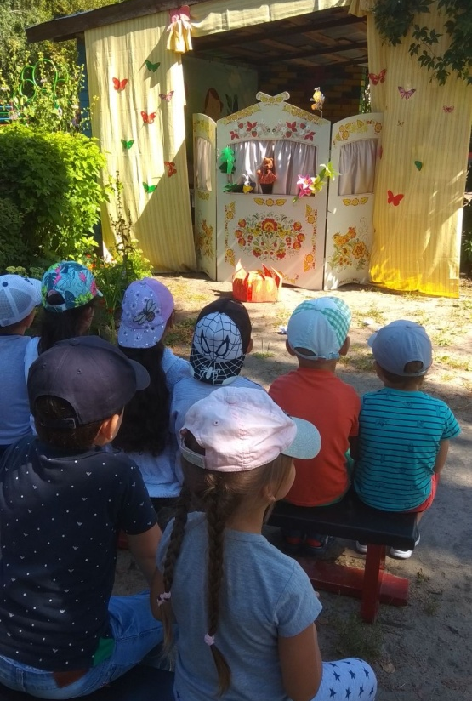

Рассказчица: Спорить с ним Пчела не стала, за целый день она устала,
Друзей, подружек завела, меду много набрала.
Помахала вслед Мишутке, и отправилась домой.
В свой цветочек полевой.
(Пчелка полетела и заснула в цветочке)
Рассказчица: Ночка быстро пробежала, утро снова наступает,
Солнце по небу шагает. Птички первыми проснулись.
Стали громко щебетать, свои песни распевать (слышен шум, грохот).
Рассказчица: Что за шум? Что такое?
Испугались звери все, побежали кто куда, закрыв уши и глаза.
Это люди в лес пришли, костры у елки развели,
Цветы все поломали, мусор накидали.
А Пчелка решила лететь, на лес чтоб посмотреть.
Зверюшек увидеть, проведать, узнать.
Все ли в порядке? Можно ль играть?
(Пчелка снова прилетает на полянку и начинает всех звать)
Пчелка: Белочка, где ты? Ежик, ау! И Мишки большого не видно в лесу,
Цветочки завяли, и птички молчат. Кто же обидел наших зверят?
(Пчелка обеспокоенно летает по лесу. Никого не находит, садится на цветок и начинает плакать. Все звери начинают жаловаться).
Медведь: Ой, как больно мне! Лапку я обжег на костре.
Ежик: А мой домик сломали, норку мою растоптали. Уф-уф-уф!
Белка: А я со страху вниз упала, платье о банки и склянки порвала!
Пчелка: Что же делать нам, друзья, но ведь в страхе жить нельзя!
Надо дом лесной спасать, лесных соседей выручать.
Может к людям нам сходить, все рассказать и объяснить.
Ежик:
Давайте попробуем, ребята, сходить к людям, дружно мы,
А то не долго и до беды!
Рассказчица: И пошли друзья вперед, что на встрече той их ждет?
(Звери выходят к детям, читают по очереди):
1.Ты хотя ещё ребёнок,
Но ведь ты не поросёнок,
На поляне не сори,
За собой всё убери!
2.Огонь в лесу не разводи,
Лес от пожара береги,
А коль развёл, учти:
Перед уходом затуши!
3. НЕ рвите в лесу букеты,
Запомнить надо про это.
Пусть цветы растут в лесу!
Леса береги красу!
4.Не шумите в лесу, ребята,
Лесным жителям это неприятно!
Соблюдайте тишину,
Шум не нужен никому.
Рассказчица:
И солнышко снова играет лучами,
И птицы запели, цветы расцвели.
И нет во всей вселенной,
Прекрасней планеты Земли.
В конце дети встают в круг и танцуют.

